Задача 6 Трапеция
Знать:
Определения синуса, косинуса, тангенса в прямоугольном треугольнике
Периметр и площадь трапеции
Свойства прямоугольного треугольника с углом 30 и 45 градусов
Средняя линия трапеции (равна полусумме оснований), треугольника (равна половине стороны,которой параллельна)

1. 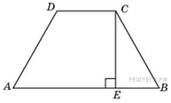Основания равнобедренной трапеции равны 51 и 65. Боковые стороны равны 25. Найдите синус острого угла трапеции.
Задание 6 № 27439
2. Основания равнобедренной трапеции равны 43 и 73. Косинус острого угла трапеции равен . Найдите боковую сторону.
Задание 6 № 27440
3. Большее основание равнобедренной трапеции равно 34. Боковая сторона равна 14. Синус острого угла равен 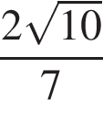. Найдите меньшее основание.
Задание 6 № 27441
4. Основания равнобедренной трапеции равны 7 и 51. Тангенс острого угла равен 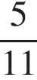. Найдите высоту трапеции.
Задание 6 № 27442
5. Меньшее основание равнобедренной трапеции равно 23. Высота трапеции равна 39. Тангенс острого угла равен 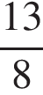. Найдите большее основание.
Задание 6 № 27443
6. Основания равнобедренной трапеции равны 17 и 87. Высота трапеции равна 14. Найдите тангенс острого угла.
Задание 6 № 27444
7. 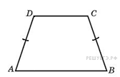Основания равнобедренной трапеции равны 14 и 26, а ее периметр равен 60. Найдите площадь трапеции.
Задание 6 № 27631
8. Основания равнобедренной трапеции равны 7 и 13, а ее площадь равна 40. Найдите периметр трапеции.
Задание 6 № 27632
9. 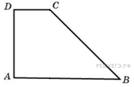Найдите площадь прямоугольной трапеции, основания которой равны 6 и 2, большая боковая сторона составляет с основанием угол 45°.
Задание 6 № 27633
10. Основания прямоугольной трапеции равны 12 и 4. Ее площадь равна 64. Найдите острый угол этой трапеции. Ответ дайте в градусах.
Задание 6 № 27634
11. Основания равнобедренной трапеции равны 14 и 26, а ее боковые стороны равны 10. Найдите площадь трапеции.
Задание 6 № 27635
12. Основания равнобедренной трапеции равны 7 и 13, а ее площадь равна 40. Найдите боковую сторону трапеции.
Задание 6 № 27636
13. 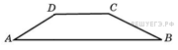Основания трапеции равны 18 и 6, боковая сторона, равная 7, образует с одним из оснований трапеции угол 150°. Найдите площадь трапеции.
Задание 6 № 27637
14. Основания трапеции равны 27 и 9, боковая сторона равна 8. Площадь трапеции равна 72. Найдите острый угол трапеции, прилежащий к данной боковой стороне. Ответ выразите в градусах.
Задание 6 № 27638
15. 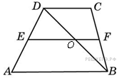Основания трапеции равны 4 и 10. Найдите больший из отрезков, на которые делит среднюю линию этой трапеции одна из ее диагоналей.
Задание 6 № 27821
16. 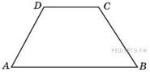В равнобедренной трапеции большее основание равно 25, боковая сторона равна 10, угол между ними 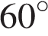. Найдите меньшее основание.
Задание 6 № 27833
17. В равнобедренной трапеции основания равны 12 и 27, острый угол равен . Найдите ее периметр.
Задание 6 № 27834
18. 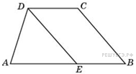Прямая, проведенная параллельно боковой стороне трапеции через конец меньшего основания, равного 4, отсекает треугольник, периметр которого равен 15. Найдите периметр трапеции.
Задание 6 № 27835
19. 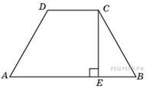Перпендикуляр, опущенный из вершины тупого угла на большее основание равнобедренной трапеции, делит его на части, имеющие длины 10 и 4. Найдите среднюю линию этой трапеции.
Задание 6 № 27836
20. 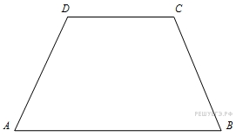Основания равнобедренной трапеции равны 15 и 9, один из углов равен 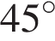. Найдите высоту трапеции.
Задание 6 № 27837
.
21. 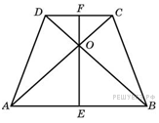В равнобедренной трапеции диагонали перпендикулярны. Высота трапеции равна 12. Найдите ее среднюю линию.
Задание 6 № 27844
22. 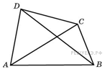Диагонали четырехугольника равны 4 и 5. Найдите периметр четырехугольника, вершинами которого являются середины сторон данного четырехугольника.
Задание 6 № 27845

